🌴RemNote协作知识库

此文档使用提示

乡亲们请注意：下边这段是知识库的使用规则，如果你不向知识库内添加内容（欢迎添加），可以直接Ctrl+F搜索你感兴趣的关键词使用本库，无需阅读本节。

* 下边内容分享/更新人：Seagull jm
* **文档说明：**
  + 这是RemNote知识协作分享文档，欢迎每个1026788769群成员的加入
  + **这个文档是开放式的，你可以分享你的RemNote使用心得也或其它任何知识**
  + 这个文档是由大家一起维护的一个"公共空间"，请勿发任何不良的内容到这个文档内
* **文档书写方式：**
  + **请以**【**标题+无序列表/大纲】**的方式进行（下图的功能）
    - 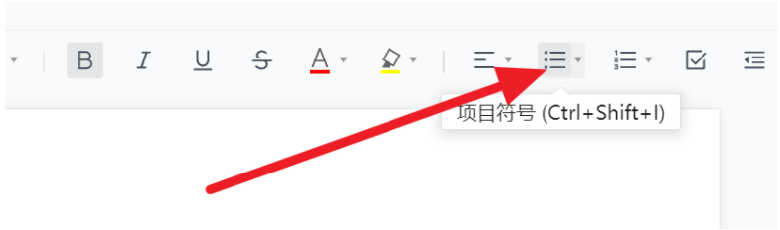
    - **腾讯文档和RN是完美契合的，请用上图的格式进行内容添加，也就是RemNote。**
      * Tab快捷键为进，shift+tab为缩
      * **这样的方式可以方便大家可以直接复制粘贴到RN使用，内容结构也很明晰方便阅读**。
      * 后文中的《怎么备份RN（演示格式）》有更多示范。
    - 【推荐】也可以从RemNote写好直接拷贝过来（有时需用ctrl+shift+v快捷键粘贴）。
      * 【不推荐】【**标题+线性内容】的方式添加，也就是一般的线性书写结构，**但你也可以这样写，这点不做限制。
  + 分享人与修改人
    - 可在你分享或修改的内容前写上分享人和修改（可选）。
  + 尽可能简单
    - 书写时尽可能用简单的书写方式，这样书写成本就会很低，方便他人把文档便捷的迁移到自己的RemNote中**。**
  + 标题
    - 请用下图"**副标题"**方式标出，这样方便在左侧目录显示出来，方便查看
  + 
* **善用Ctrl+F搜索和查询：**
  + 你遇到任何问题可以在此文档中使用ctrl+F快速搜索，这样会比在群里提问高效得多，此文档适合使用**Ctrl+F+关键词**进行查找阅读，如你遇到库的问题可以搜索库即可快速得到答案。
  + 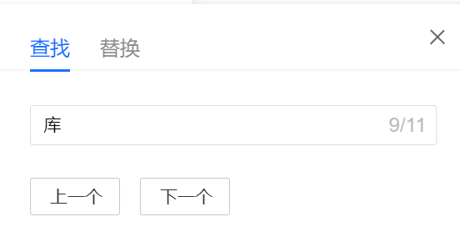
* **文档的知识整理，与父子归属问题：**
  + 你可以把任意你想分享的内容或者别人在群里遇到的问题整理到此文中注意**用演示格式**【**标题+无序列表/大纲】。**
  + 无需太过于考虑每个主题与主题间的父子归类问题，因为Ctrl+F就能找到相应的内容，我们只需按**用演示的格式【标题+无序列表/大纲】**方式内容添加就行。
  + **手动双向链接跳转和父子关系**：
    - 这个文档可以用时间戳配合Ctrl+F的方式做双向链跳转和父子关系的构建（如果有这个需要），可多个位置标注”时间戳“进行。。快速打时间戳的工具[quicker时间戳](https://getquicker.net/sharedaction?code=da9c21d2-f0b9-4ddc-d9f0-08d84c0a522e) ，
    - 你可以复制时间戳”20210313220031”后用Ctrl+F搜索“20210313220031”就能跳转到”《群内常见问题与解答》，我们打双向链标记可以以下边的方式进行，（请用蓝色标注文字，时间戳前有关键词提示这样方便知道是那跳转那的）：
      * 上边内双向链接："知识整理，与父子归属问题<----->手动双向链接跳转和父子关系--20210313220031"
* **防止乱改：**
  + 这个文档群主会定期对内容进行对比检查和本地备份，这样避免了乱改的问题，如果你发现乱改问题可以向群内管理和群主反应，**只有1026788769群成员可编辑此文档，若发现乱改行为会被立马T出该群。**
  + 群内任意成员也可以进行这方面的维护，只要点击时间如下图，就可轻松查看谁修改了什么内容和进行某个地方的内容恢复，非常方便。
  + **如果有不想被他人修改的内容**
    - 可以自己建立自独立的腾讯文档或者别的方式，把链接和内容分享到文内，标题下请标注"**请勿修改**"，如果被修改了也可以很方便的用自己原文覆盖，如果恶意修改可向群内反应，**我们会直接把恶意修改的人员T出**。
* **强大灵活的知识库：**
  + 通过腾讯文档的方式配合QQ群我们就可以构建一个比较特别RemNote知识社区，未来有更好的方式这个知识库也很容易进行迁移，有需要的朋友也可以一键导出word就下载这个知识库为Word到本机保存非常方便。
* 请注意：
  + 这个文档为公开共享文档，请勿在此书写任何你不想无条件公开的内容。

怎么备份RN（演示格式）

* 下边内容分享/更新人：Seagull
* 大家尽量按这个格式进行内容添加，这种内容格式可以直接完美复制进RemNote，RemNote内容贴过来后也可以直接变为下边的格式。
* 怎么备份RN
  + 下边的方法比导出备份要来的及时方便
    - 备份
      * 1、这个文件夹\Roaming\RemNote
        + 一般在这个路径下C:\Users\用户名\AppData\Roaming\RemNote
      * 2、备份库位置下的文件
        + 也就是files文件
    - 恢复，在需要恢复的时候或设备上直接对应位置粘贴恢复即可
      * 有时候恢复需求清空\Roaming\RemNote文件夹再恢复会更好
      * files文件可以放到“新库”的文件路径下，再在软件内设置好新库位置点一下 Update Knowledge Base 即可恢复过去。
        + RN会自动批量更新附件和图片路径到新位置。
        + RN不用本地图床也没问题 。
      * 备份和恢复可以使用Acronis True Image进行，更方便。
    - 用于同步
      * 这个文件夹\Roaming\RemNote 和files文件也可以用于同步
        + 同步时有一边的RemNote需防火墙屏蔽，被同步的位置软件需关闭否则\Roaming\RemNote\Cache文件夹会被占用同步不成功。

🚩新手小白看过来（如何入门）

* 下边内容分享/更新人：Seagull
* 新手入门引导建议先看[Remnote anki+RoamResearch的化身，免费的"RoamResearch"桌面版！ - 知乎](https://zhuanlan.zhihu.com/p/348900983) 这是一篇引导文章，里边推荐了很多教程，可以先从笔记的角度进行学习，后期再看官方教程，因为官方教程默认大家都是已经非常明白它笔记系统是如何使用的直接从记忆功能开始教学，而且教学内容的例子不是很易懂是软件作者的专业学科，很像劝退教程。
* 新手可以从大纲的简单使用开始用起，先不学习复杂的内容，先用起来，学某部分内容先用用惯了再继续学，不易一次图多。
* **RemNote“搜索”的使用方法必看**
  + <https://zhuanlan.zhihu.com/p/355287345>
  + 以下内容补充人：本本Ben 2021-03-29 17:49
    - 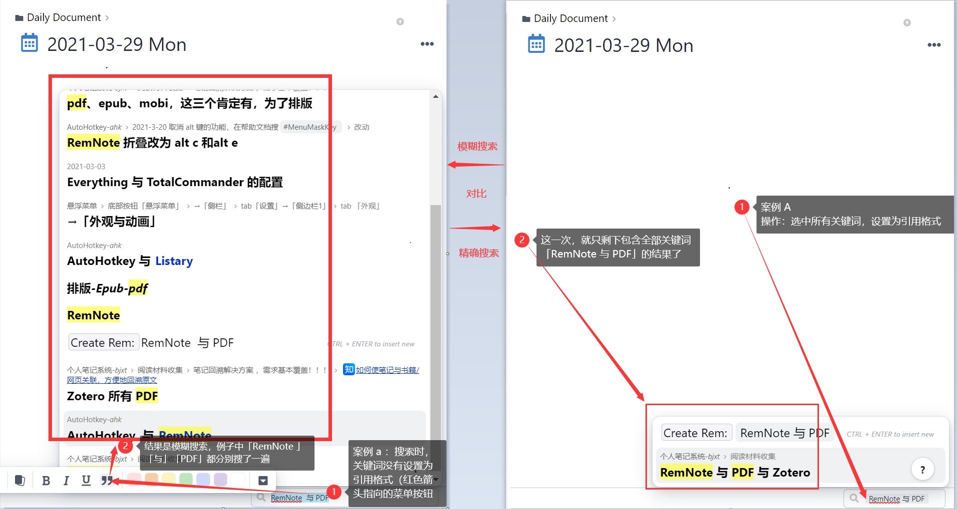「模糊搜索」与「精确搜索」对比图

怎么迁移Obsidian文档到RemNote

首先查看文档

[RemNote威廉笔记教学014之Obsidian如何迁移到RemNote（markdown迁移Remnote） - 知乎](https://zhuanlan.zhihu.com/p/351020109)

因为直接导入会造成图片链接丢失, 所以导入前请做如下操作来修复图片链接:

* 备份需要导入的Ob文件
* 复制需要导入的Ob vault目录到一个别的目录(不要在Ob vault目录执行)
* 复制要导入的Ob vault目录下所有图片 RN本地的 files目录里
* 在Linux OS 或者 MacOs 上使用如下shell命令对文档进行处理来修复图片链接:

find ./vault目录 -type f -exec sed -i 's/!\[\[\(Pasted image [0-9]*.png\)|*.*\]\]/!\[\1\]\(%LOCAL_FILE%\1\)/g' {} \;

* Windows10 使用如下python脚本 <https://bit.ly/3fhlDKv> , 复制好保存为 obTool.py

win10 需要安装python3 以上程序, 下面为安装包

<https://www.python.org/ftp/python/3.9.2/python-3.9.2-amd64.exe>

* 执行命令

python3 obTool.py obVault目录

* 选择合适的压缩软件对处理后的Ob 目录做 zip压缩
  + 目前winrar, bandizip 压缩正常, 360压缩, 7zip可能会造成文件导入后乱码
* 导入压缩包到Rn(具体参考文首的知乎文档)

💡群内常见问题与解答

* （可以把你的遇到的问题写在下方给知道的成员来回答）
* **软件不是中文的怎么办？**
  + 下边内容分享/更新人：Seagull
    - [RemNote中文汉化补丁！！！翻译还在继续也欢迎你加入翻译 - 知乎](https://zhuanlan.zhihu.com/p/356055487)
    - 汉化由群成员完成目前支持129版，不支持更高版本，群内翻译已经给到官方，不久后RN将会有无需汉化的中文版。
    - 下载有道词典、欧陆词典设置翻译快捷键alt+z进行快速的截图翻译
  + 以下内容补充人：风铃
    - 使用chrome浏览器在网页端打开remnote【官网地<https://www.remnote.io> 】随后打开谷歌翻译，即可查看到remnote软件的中文翻译。既可以更方便的使用网页端，也可以用来学习本地客户端软件的使用。pc版和网页界面很相似的。【机器翻译的不是很好，但是可以简单的解决使用问题】
* **RemNote的表格怎么用？**
  + windows all in one的办法（推荐） <https://zhuanlan.zhihu.com/p/356095278>
  + RemNote自带的办法 [RemNote威廉笔记教学015之CSS的添加，、表格、等，功能加强篇。 - 知乎](https://zhuanlan.zhihu.com/p/351091449)
* **各款双向链笔记软件怎么样？**
  + 仅供参考：<https://zhuanlan.zhihu.com/p/267451435>
* **怎么解决网页版输入汉语文字后会出现光标回跳？**
  + 光标回跳的场景与对应解决方法
    - 我使用过程中，发现输入两个冒号后，如果继续输入中文，会出现光标回跳。对应解决方法：1.双冒号后不要输入中文。2.尽量减少使用双冒号用法，可以采取其他方法（比如选中文字后，继续选择cloze/快捷键）
  + Safari浏览器输入任意内容后光标向前跳怎么办
    - 带分享解决方法
    - 可向官方反馈<https://github.com/remnoteio/remnote-issues/issues>
    - 输入法调整为英文，用pencil写
* **电脑手机输入斜杠/没有反应怎么办？**
  + 这是输入法导致的问题，更换输入法。
  + 群友astrok的解决方案
    - ios 用chrome  访问rem 然后 请求切换到桌面版网站 即可！同时也能解决同步问题。safari也可以。
* **关于传送门（portal）的修改：**
  + 下边内容更新/修改人：YAN
  + 在一个rem中使用[[添加了一个portal，但是还没生成rem，后续发现这个rem中的portal多写了一些内容或少写了一些内容，如何针对这个rem去修改这个portal？
  + 直接修改就行，传送门对应的内容同步更新。门可以有多个，内容只有一份。
* **传送门（块嵌入）被引用后没有反向链接？**
  + 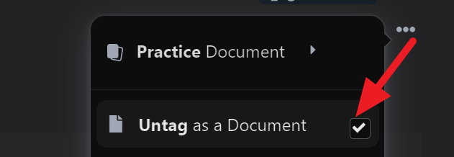
  + 这时只需要把引用内容的Rem内设置为Document模式被引用笔记内就会出现反向链接。
* **怎么从PDF中只复制文字：**
  + 使用 ctrl + shift + c: 只复制PDF中的文字， 而不生成RN的引用
* **怎样从ppt复制内容：**
  + 使用ctrl + shift + v: 只粘贴ppt中的文字，如果ctrl+v会粘贴成图片
  + 直接从ppt文件中拖拽到bullet后面
* **如何用最少时间复制粘贴欧陆词典单词释义：**
  + 直接选中拖拽
  + 目前感觉识别功能都挺搞心态的
  + 软件之间置顶不方便可以借助deskpins——桌面图钉
* **怎么反馈bug和软件需求：**
  + 下边内容分享/更新人：Seagull
  + <https://github.com/remnoteio/remnote-issues/issues>
  + 如果你英文不太好，可以用翻译工具把中文翻为英文，英文又翻译为中文你能看懂的话，这样老外开发者差不多也能看懂。
    - 在线翻译DeepL墙裂推荐，很多专业内容要比谷歌翻译准确一些，学校强势英专生天天用：D
* **Remnote大纲背单词怎么实现：**
  + 单词加粗三色选择高亮导出txt
    - 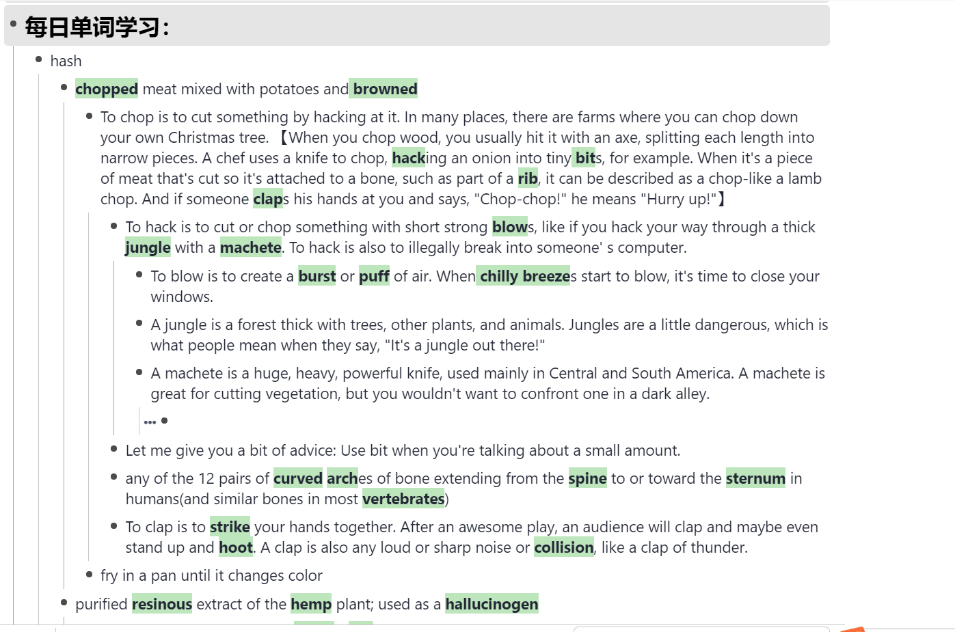
    - quicker地址：https://getquicker.net/sharedaction?code=a42fbee1-93e8-4ec4-a9d4-08d8eab4be7f
* **tag和stub区别**
  + stub 和tag总感觉本质上还是比较相似的（自己说不太清楚，但是下面这个操作还是比较清晰的）
    - 这波理解我还在第一层，tag和stub同时出现，能看作tag是软件自带的power rem能把所有的tag弄到一起包括所有的stub（tag的范围看起来好像更广一些），stub就是一个rem只能汇集所有的stub不管是不是tag，不是tag的stub应该就是只是出现在句子中那些的吧（stub的位置看貌似更灵活一些）不懂怎么在句中加stub
      * + 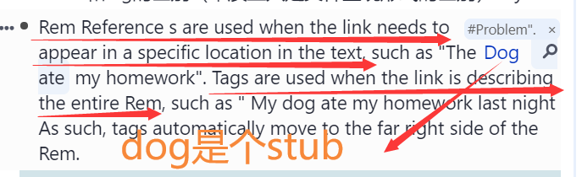

——摘自官方指南

* + - tag如果直接使用的笔记内容里面含有的关键字作为tag内容，之后在使用portal时，会出现双层portal（有点鬼畜）多处联动；只有在使用非笔记内容作为tag的时才会避免这个发生
      * 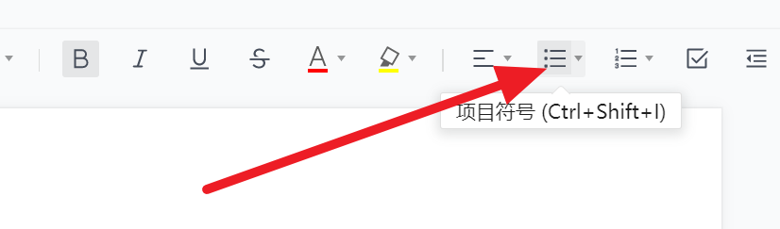
      * 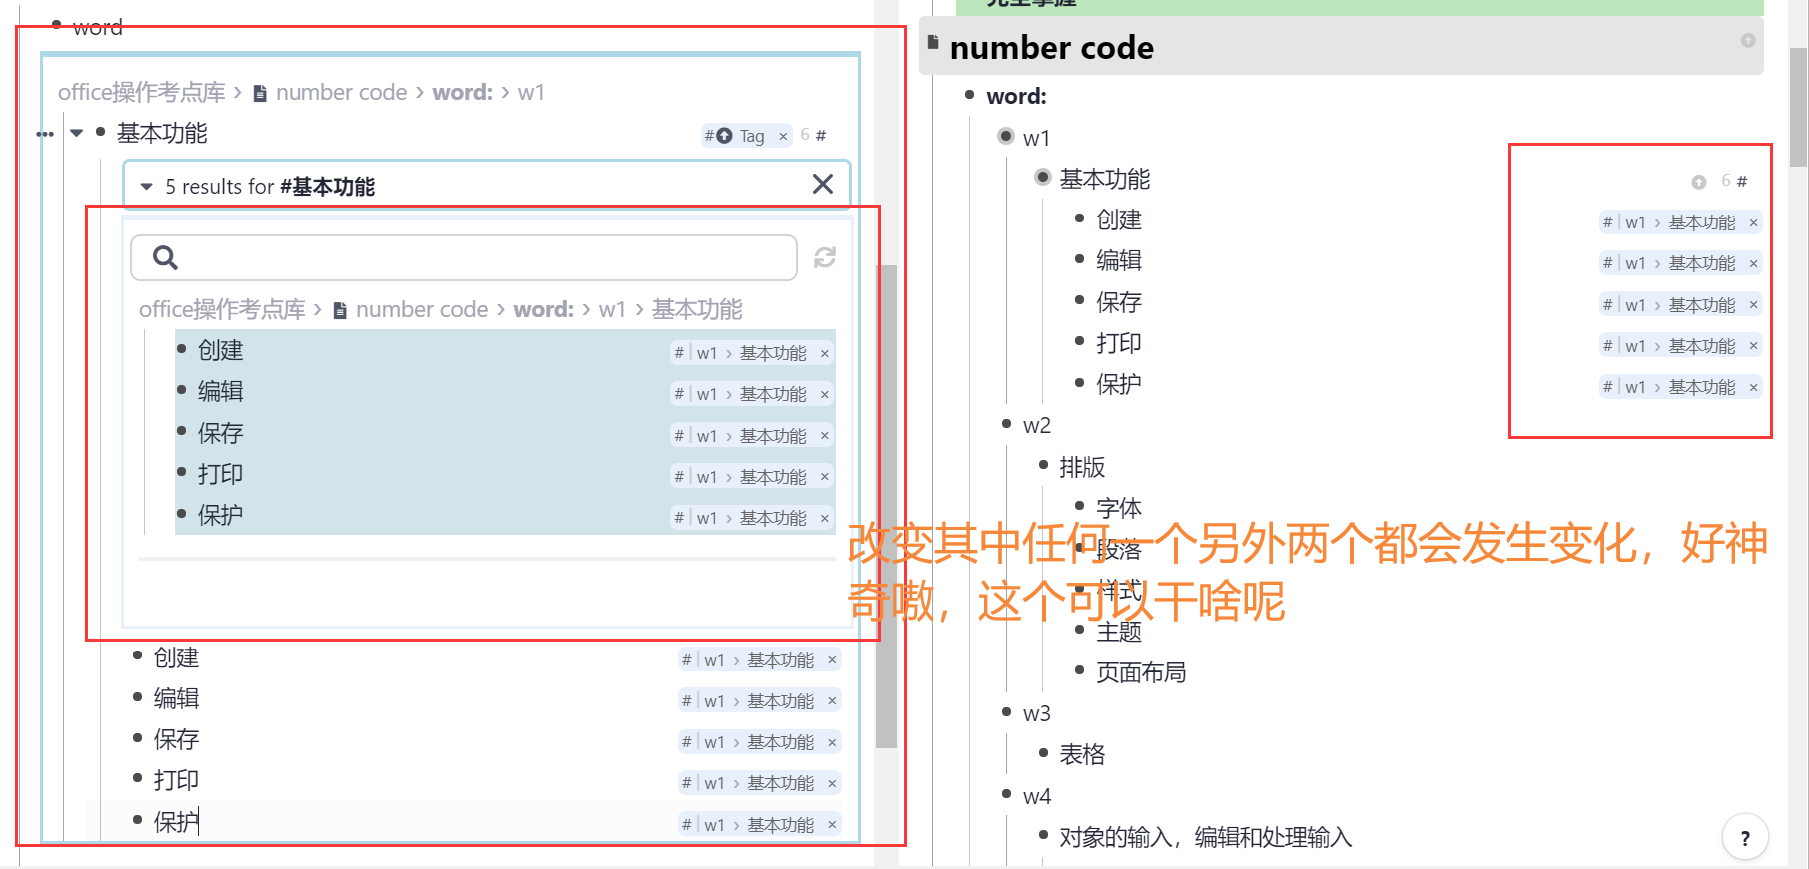
    - stub在建立时直接使用ctrl+enter，可以显著减少上述tag重复不重复带来关键词内容的选取的时间浪费
      * 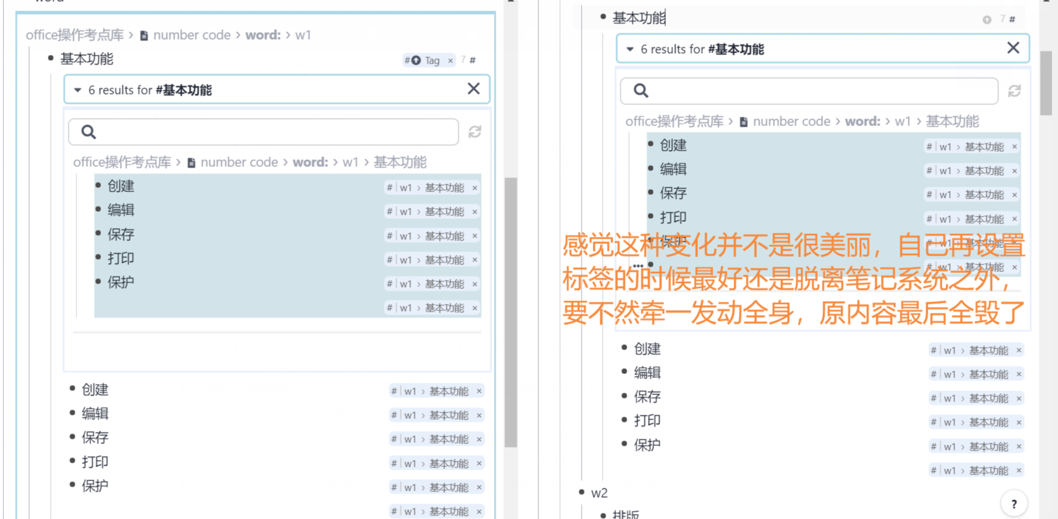
      * 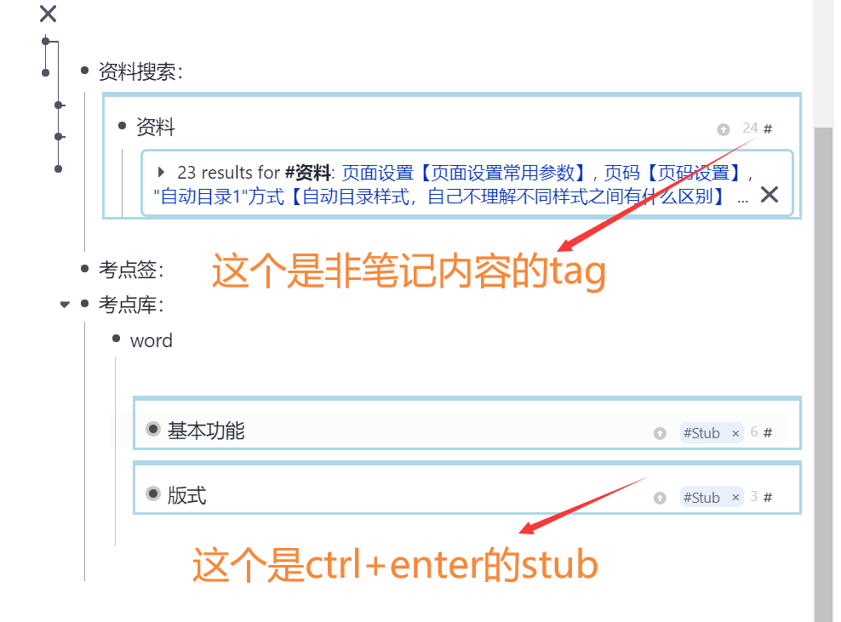
      * stub管理——删除重复stub和类似大纲管理标签的想法如图注：
      * 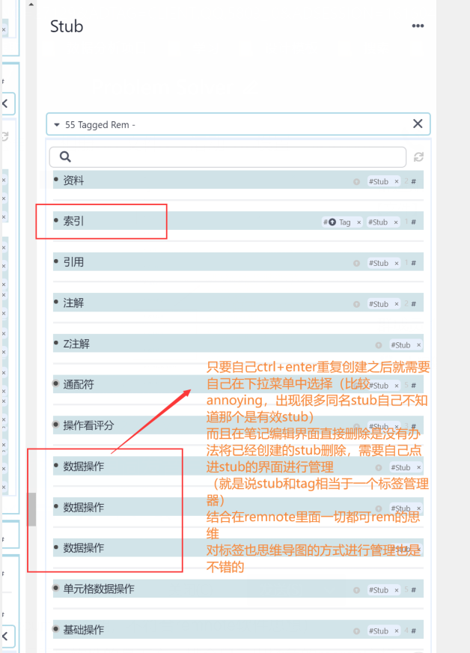
        + 另外，如果自己之前设置的stub内容自己不想用了，可以直接对stub进行修改（批量修改标签挺方便的，但是有个问题就是自己在批量设置stub的时候还是挺麻烦的，当前自己操作是一个一个设置有点浪费时间）
        + 简易大纲管理参考marginnote3做法，不知道这个会不会和群主下面的想法冲突（在marginnote3里面这种管理就比较类似文件夹，感觉对强迫症友好）
* **如果系统自建很多stub的rem，可以用merge功能将重复的stub合并**
  + 例如document下会有很多stub
  + （但是不建议使用document功能，不符合remnote软件思想）
  + 标题重复时单击笔记标题后软件的最下方一排会显示出橘色的merge字样
* **RemNote Documets 内很多Stub和零碎的文件 ？请不要在文件夹系统上再浪费时间**
  + 相关文章 <https://zhuanlan.zhihu.com/p/357064940>
* **怎么从word到RemNote**
  + 先导入到MindManager 从MindManager 然后按这篇文章的方式操作 <https://zhuanlan.zhihu.com/p/355249586>
* **1.2.9版安卓无法登录，没有IOS版怎么办**
  + 1、请用下边文章方法解决，和app版效果一致（网页版添加快捷方式到手机桌面）
    - [RemNote威廉笔记教学025之手机平板的快捷安装和WorkFlowy无页面的优点RemNote也能做到！ - 知乎](https://zhuanlan.zhihu.com/p/355043845)
    - iphone用Safari可以做到上文相关操作，Google排除
  + 有群友把手机浏览器调整到桌面版解决。苹果自带和谷歌都好用。
  + 有群友从谷歌商店下载remnote解决
  + 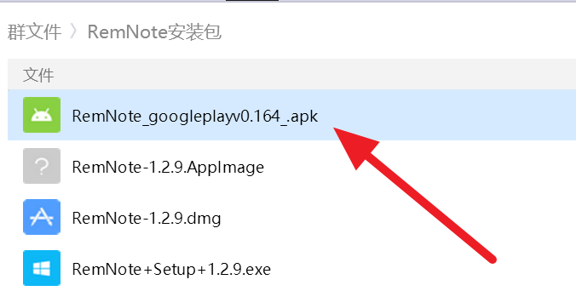
    - 群文件里有如上图
* **RemNote Library里的插件不生效怎么办**
  + 在<https://hannesfrank.github.io/remnote-library/#/> 里面点击插件，点击 Custom CSS Block 按钮(会自动复制)
  + 软件内 ctrl + p 搜索 Custom CSS 并进入
  + 注意是直接粘贴就行了，不需要点击 Add Blank CSS Block 在代码框里粘贴，那样反而不生效。
* **Remnote某个快捷键无效怎么办？ 补充人：风铃**
  + **问题解释：大概率是快捷键冲突了。**
  + **解决方法一：更改快捷键，并重新尝试。【注意：只有付费用户和拥有会员权限的人可以自定义快捷键】【如何自定义快捷键，请自行摸索O(∩_∩)O哈哈~】【没有会员请查看方法二】**
  + **解决方法二：找到冲突的另一个应用的快捷键并更改。【如何查看当前电脑的快捷键：请查看下方知乎链接：** 谁占用了我的快捷键-？ 知乎 <https://zhuanlan.zhihu.com/p/348386583>**】【推荐使用OpenArk】**
* **slot、concept或者descriptor状态怎么消除？**
* 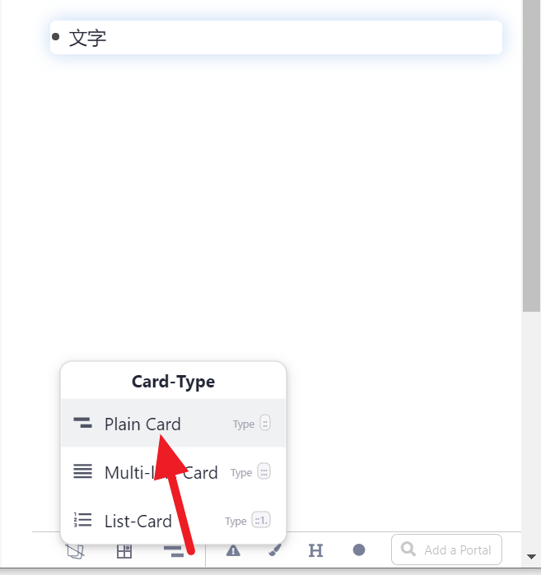
  + 如上图操作即可取消。
* **怎么加入有序列表？**
* 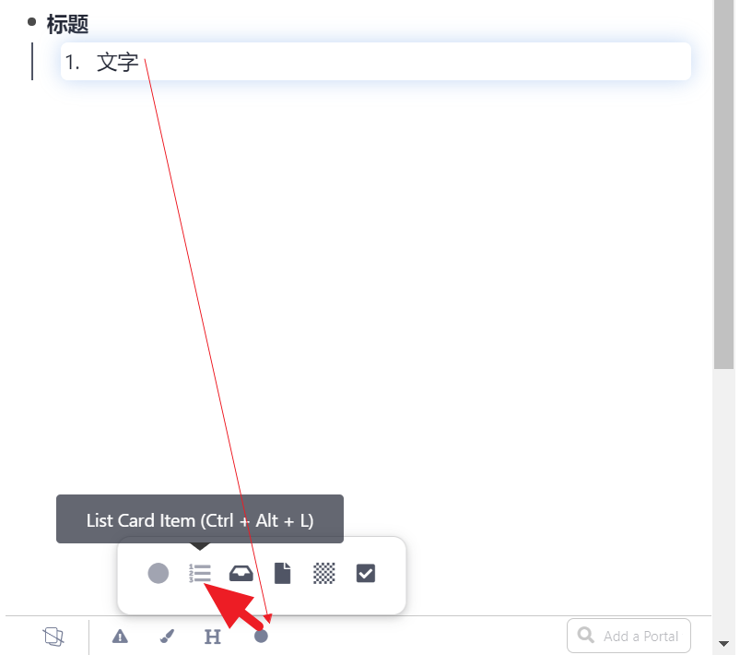
  + 内容后用语法注意后边有个点"::1."或按上图操作
* **{{,[[,  !!   ## 有没有办法搞成中文状态也能识别？**
  + https://www.bilibili.com/video/BV1bp4y1h7yT?from=search&seid=7852498660315290503
* 上边内容双向链接：
  + "知识整理，与父子归属问题<----->手动双向链接跳转和父子关系--20210313220031"

RN订阅付费及学生优惠

* 下边均是群友经验仅供参考，1026788769群与RemNote无任何利益关系
* 目前主要付费方式
  + 信用卡
  + 银联借记卡付费说明
    - 可以使用借记卡可能会有如下一个或多个特征
      * 有英文debit card
      * 卡号622开头(重要特征)
      * 正面有 有效期
      * 卡片背后有3位CVV/CVC校验码, 或者多位数字校验码

（这个码不能轻易告诉别人）

* + - * 不是所有的借记卡都可以使用, 猜测的可用卡号范围在622~628范围内

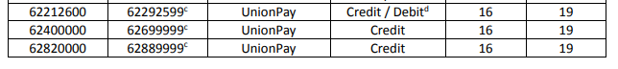

而常见的621开头的借记卡是不行的

* + - 卡片填写说明
      * 如实填写银行卡卡号, 16~19位数字
      * 卡片有效期按卡片填写, 没有的自己随便填写
    - CVC/CVV银行卡背面后三位，多位数字取后三位, 如果没有自己填写卡号后三位或则随便写等办法尝试
      * 姓名: 需要填写卡片的用户姓名, 一般是 拼音姓名, 但有时是 中文姓名
    - 如果符合卡片多个特征(尤其是622开头), 但是填写时如果提示无效, 请尝试上面CVV/CVC 跟 姓名的不同组合
    - 目前成功付费的是工行借记卡(622),农行借记卡和建行借记卡, 邮政集邮卡(622)
      * 下边内容补充人：Lisa🌸
      * 建行借记卡流程
        + 开通网上银行
        + 建行手机 app 上开通境外支付
        + 存点钱进去（别存多了，存几十块钱就行）
      * 下面内容补充软: Kuriboh
        + 普通工行储蓄卡(我的卡是622开头的)
        + cvc填卡号后3位
        + 名字!!!一定要填拼音, 不要填中文!!! (切记)
    - 使用银行卡时请注意保护个人隐私注意使用安全， 卡内不要留太多余额， 够RN月付的就行， RN是每月固定日期扣款， 每月20号。
* RN官方也在进行支持支付宝付款， 担心银行卡安全的朋友也可以等待后期使用支付宝付款。
* RN目前官方定价是6美元一个月， 学生和经济困难者可以向官方申请补贴价： 约为1.5~3美元不等（学生一般是1.5美元）。
  + 申请链接为：
  + <https://docs.google.com/forms/d/e/1FAIpQLSfULAdeBEZ0zGeq6H_NjR6WWfGLlFa6Urfb14nQxvBnCfrWkg/viewform>

威廉的RemNote专栏文章总汇

* 下边内容分享/更新人：Seagull
* **下边内容可直接复制到你的RemNote进行查看，可用Ctrl+f进行关键词搜索高效选看**
* [**知乎所有的RemNote相关专栏**](https://www.zhihu.com/search?q=REMNOTE&type=column&utm_content=search_history)
* [RemNote - 威廉 - 知乎](https://www.zhihu.com/column/c_1343929082308993024)
  + [Remnote anki+RoamResearch的化身，免费的"RoamResearch"桌面版！ - 知乎](https://zhuanlan.zhihu.com/p/348900983)
  + [RemNote快捷键大全，中、英文版+Quicker！！ - 知乎](https://zhuanlan.zhihu.com/p/349874829)
  + [RemNote威廉笔记教学001之Obsidian和RemNote相通的地方 - 知乎](https://zhuanlan.zhihu.com/p/349370608)
  + [RemNote威廉笔记教学002之模板的使用Slot（一） - 知乎](https://zhuanlan.zhihu.com/p/349141535)
  + [RemNote威廉笔记教学003之模板的使用Slot（二） - 知乎](https://zhuanlan.zhihu.com/p/349143024)
  + [RemNote威廉笔记教学004之传送门Portal（块嵌入） - 知乎](https://zhuanlan.zhihu.com/p/350619401)
  + [RemNote威廉笔记教学005之块的移动和快速搜索 - 知乎](https://zhuanlan.zhihu.com/p/350625209)
  + [RemNote威廉笔记教学006之库的创建、选择、备份、恢复、迁移（必看） - 知乎](https://zhuanlan.zhihu.com/p/350627942)
  + [RemNote威廉笔记教学007之Wiki双向链、标签页、搜索框 - 知乎](https://zhuanlan.zhihu.com/p/350631829)
  + [RemNote威廉笔记教学008之文件系统（一）框架、树状结构、侧边栏建立 - 知乎](https://zhuanlan.zhihu.com/p/350641877)
  + [RemNote威廉笔记教学009之文件系统（二）块变文档 - 知乎](https://zhuanlan.zhihu.com/p/350658330)
  + [RemNote威廉笔记教学010之文件系统（三）向上图标-自动分类管理系统 - 知乎](https://zhuanlan.zhihu.com/p/350661836)
  + [RemNote威廉笔记教学011之灵活丰富的标签系统与质性分析 - 知乎](https://zhuanlan.zhihu.com/p/350726673)
  + [RemNote威廉笔记教学012之多窗格和双窗格 - 知乎](https://zhuanlan.zhihu.com/p/350742522)
  + [RemNote威廉笔记教学013之批量删除 - 知乎](https://zhuanlan.zhihu.com/p/350964113)
  + [RemNote威廉笔记教学014之Obsidian如何迁移到RemNote（markdown迁移Remnote） - 知乎](https://zhuanlan.zhihu.com/p/351020109)
  + [RemNote威廉笔记教学015之CSS的添加，看板、表格、等，功能加强篇。 - 知乎](https://zhuanlan.zhihu.com/p/351091449)
  + [RemNote威廉笔记教学016之PDF批注建立知识树超越Marginnote（一）导入与卸载PDF - 知乎](https://zhuanlan.zhihu.com/p/351229230)
  + [RemNote威廉笔记教学017之PDF批注建立知识树超越Marginnote（二）目录跳转和引用 - 知乎](https://zhuanlan.zhihu.com/p/351242794)
  + [RemNote威廉笔记教学018之PDF批注建立知识树超越Marginnote（三）不再孤立 - 知乎](https://zhuanlan.zhihu.com/p/351280184)
  + [RemNote威廉笔记教学019之PC间自动同步 - 知乎](https://zhuanlan.zhihu.com/p/351339229)
  + [RemNote威廉笔记教学020之再谈图谱 - 知乎](https://zhuanlan.zhihu.com/p/351476442)
  + [RemNote威廉笔记教学021之通用的markdown文本 - 知乎](https://zhuanlan.zhihu.com/p/351668544)
  + [利用http-server为RemNote构建图床、视频床和网页服务 - 知乎](https://zhuanlan.zhihu.com/p/351973632)
    - 这个本地图床方法可结合quicker动作更方便 <https://getquicker.net/Sharedaction?code=01e54016-396c-4265-a495-08d8d63376dc>
  + [RemNote如何打造最强PDF跳转方案？ - 知乎](https://zhuanlan.zhihu.com/p/352395553)
  + [如何禁止RemNote自动更新 - 知乎](https://zhuanlan.zhihu.com/p/352667515)
  + [将PC浏览器、ZOOM等软件正在播放的音频实时转成文字！讯飞语音输入法的妙用 - 知乎](https://zhuanlan.zhihu.com/p/352726523)
  + [用讯飞语记+RemNote高效的完成你的视频学习！RemNote威廉笔记教学022节 - 知乎](https://zhuanlan.zhihu.com/p/353089734)
  + [RemNote威廉笔记教学023之别名Alias - 知乎](https://zhuanlan.zhihu.com/p/353155681)
  + [谈谈RemNote的几个缺陷--离线不完美、搜索缺陷、数据支持缺陷 - 知乎](https://zhuanlan.zhihu.com/p/353372124)
  + [RemNote威廉笔记教学024之RN如何以传统线性文本方式分享（markdown无序列表和标题互相转换的办法）Logseq标题转列表适用 - 知乎](https://zhuanlan.zhihu.com/p/353511183)
  + [优雅的WorkFlowy双向链笔记软件，双向链云笔记的首选！（双向链wiki块引用和块嵌入用功能测评-续承了RoamResearch的主力特征） - 知乎](https://zhuanlan.zhihu.com/p/353745536)
  + [RemNote设置界面的中文翻译 - 知乎](https://zhuanlan.zhihu.com/p/353808472)
  + [简单聊一聊双向链笔记的大关系图谱与思维导图（脑图），以及为什么TheBrain、marginnote已经是上一代软5件？ - 知乎](https://zhuanlan.zhihu.com/p/354915219)
  + [RemNote威廉笔记教学025之手机平板的快捷安装和WorkFlowy无页面的优点RemNote也能做到！ - 知乎](https://zhuanlan.zhihu.com/p/355043845)
    - 手机安卓版用不了可以用这个方法
  + [RemNote如何在复习卡片时查看源文 - 知乎](https://zhuanlan.zhihu.com/p/355222163)
  + [利用RemNnote建立你灵活的阅读清单，轻松达到SuperMemo18的"增量阅读"的效果。 - 知乎](https://zhuanlan.zhihu.com/p/355223710)
  + [各脑图软件与RemNote的快捷互通，MindManager和RemNote的快捷互通，RemNote大纲用脑图快速呈现的办法！！ - 知乎](https://zhuanlan.zhihu.com/p/355249586)
  + [RemNote的多任务工作方法 - 知乎](https://zhuanlan.zhihu.com/p/355286505)
  + [RemNote的搜索问题以及解法（必看） - 知乎](https://zhuanlan.zhihu.com/p/355287345)
  + [RemNote资源推荐--主题篇 - 知乎](https://zhuanlan.zhihu.com/p/354483819)
  + [让RemNote变得赏心悦目的简单小技巧 - 知乎](https://zhuanlan.zhihu.com/p/355741200)
  + [RemNote资源推荐--插件篇 - 知乎](https://zhuanlan.zhihu.com/p/355703770)
  + [RemNote中文汉化补丁！！！翻译还在继续也欢迎你加入翻译 - 知乎](https://zhuanlan.zhihu.com/p/356055487)
    - 此文内有屏蔽升级新版的办法
  + [【大招】在RemNote利用Everything达成Windows all in one的目的，使万物皆为RemNote的数据](https://zhuanlan.zhihu.com/p/356095278)
  + [！EVE大法和时间戳大法！ - 知乎](https://zhuanlan.zhihu.com/p/356095278)
  + [RemNote斜杠功能菜单全图和中文机器翻译 - 知乎](https://zhuanlan.zhihu.com/p/356187237)
  + [我的大纲书写方法与Obsidian、RemNote最核心书写方式的简单对比 - 知乎](https://zhuanlan.zhihu.com/p/356573766)
  + [RemNote的Autohotkey快捷输入程序 - 知乎](https://zhuanlan.zhihu.com/p/356611890)
  + [RemNote的文档社区--腾讯RemNote文档协作知识库，欢迎加入、分享和使用 - 知乎](https://zhuanlan.zhihu.com/p/356881850)
  + [本地图床局域网图床MY-Easy-Pic-Bed的使用办法Obsidian RemNote 图片方案 - 知乎](https://zhuanlan.zhihu.com/p/349707695)
  + [RemNote Documets 内很多Stub和零碎的文件 ？请不要在文件夹系统上再浪费时间 - 知乎](https://zhuanlan.zhihu.com/p/357064940)
  + [flowchart一款输入文字变流程图双向链接笔记小工具，可把你RemNote笔记贴入后快速观察结构 - 知乎](https://zhuanlan.zhihu.com/p/357209594)

群内RN增强脚本说明

本群群友分享和撰写的好用RN脚本， 方便大家更方便快捷的使用RN。

增强脚本有两类， 一类使用Autohotkey运行， 另外一类使用Quicker运行。两款软件需要提前下载安装。

AutoHotKey：

<https://www.autohotkey.com/download/ahk-install.exe>

Quicker：

<https://getquicker.net/Download>

**一键时间戳**

脚本类型： Quicker

脚本分享地址：

<https://getquicker.net/sharedaction?code=da9c21d2-f0b9-4ddc-d9f0-08d84c0a522e>

|  |
| --- |
| 一键生成[[202008291054]]的时间戳  **一键生成14位时间戳精确到秒,插入到文本，高效便利。**  **[[20200829105410]]或20200829105410格式的时间戳。** |

**更多查看：**

<https://getquicker.net/Sharedaction?code=da9c21d2-f0b9-4ddc-d9f0-08d84c0a522e>

**RemNote的所有脚本动作合集**

<https://getquicker.net/Share/Actions?exe=remnote.exe>

**ABC的脚本动作合集：**

<https://getquicker.net/User/Actions/208928-%23ABC>

**AHK脚本动作可通过群文件获得**



我的RemNote备份方案

下边内容添加人：entropy

使用坚果云同步数据库文件夹,安装好坚果云后找到该文件夹,右键"同步该文件夹"即可

C:\Users\UserName\AppData\Roaming\RemNote

由于坚果云普通用户的流量限制,还是决定使用Ondrive同步附件文件夹

创建本地数据库时选择Onedrive的路径即可

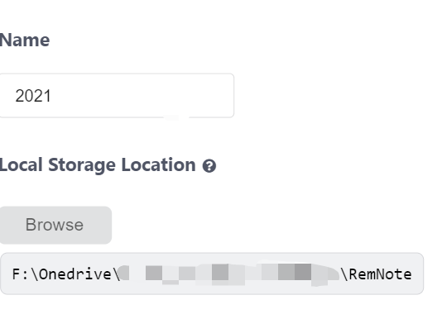

另一台电脑只需要创建时选择该电脑对应的的Onedrive文件夹即可

容灾性测试,老实说,用的这几天丢了一次数据,让我很怕丢数据,测试一下容灾性

卸载RemNote并删除C:\Users\UserName\AppData\Roaming\RemNote文件夹(一般卸载时不会删除该文件夹)

删除Roaming\RemNote时坚果云会提示,直接选删除即可,千万不要!!!!!勾选从云端删除

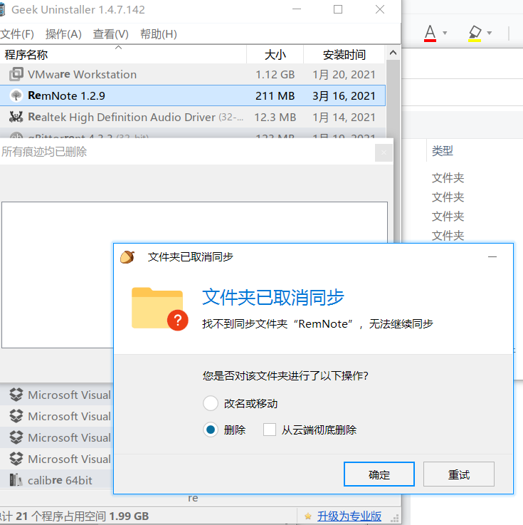

打卡坚果云会发现数据都在

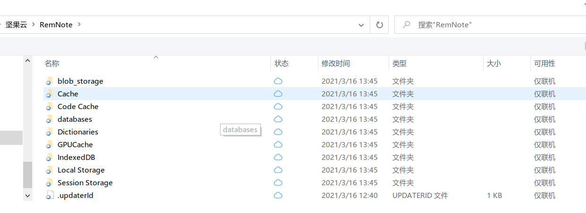

重新安装RemNote,打开为初始状态

关闭RN,找到Roaming\RemNote文件夹,清空里面的文件

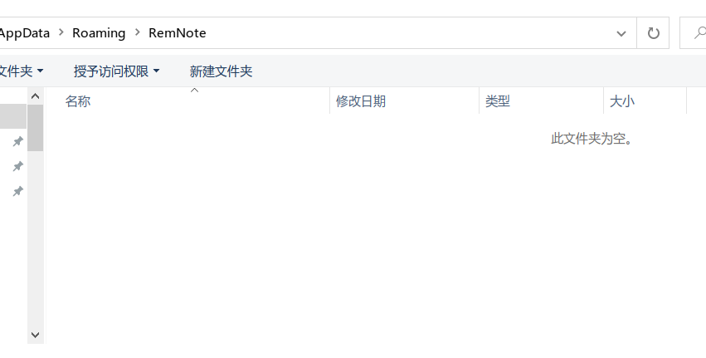

打开坚果云选择同步到本地,选到Roaming即可

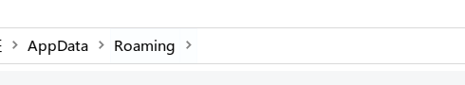

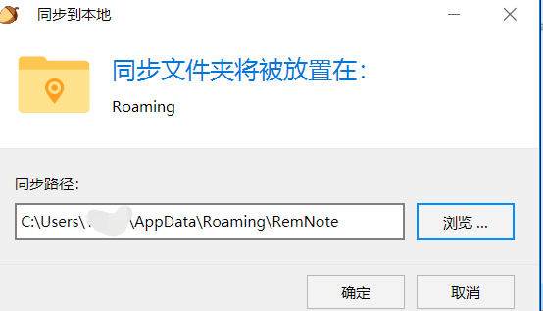

打开RemNote发现已经同步完毕

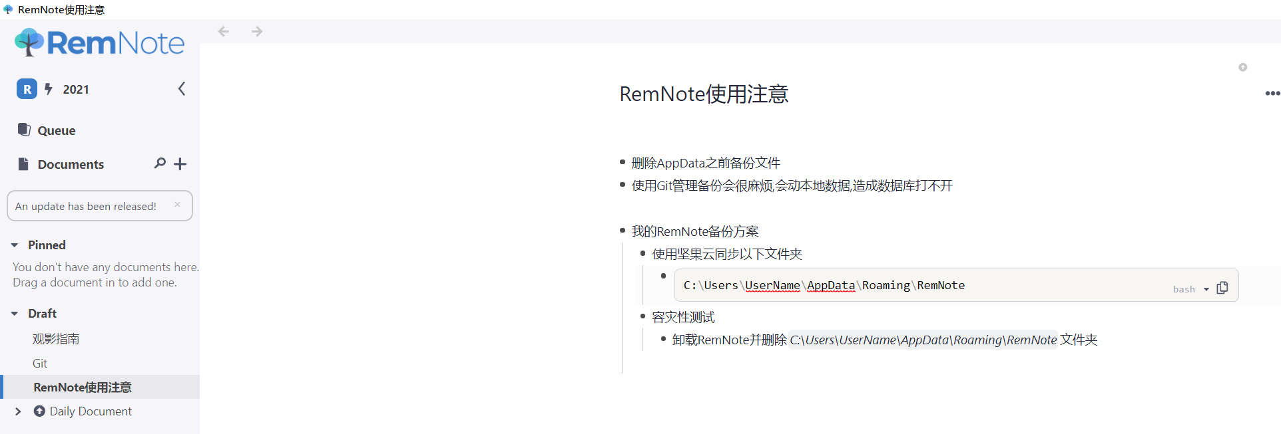

利用Onedrive同步本地库

下边内容添加人：如鱼得水

建立本地库时设置路径：D:\OneDrive\RemNote

* 里面有个files文件夹，里面存放了笔记用到的PDF,图片，视频等

不同设备的本地库的路径都设置在D:\OneDrive\RemNote

* 用Cryptomator添加保险库RemNote，位置定位到D:\OneDrive\RemNote
  + D:\OneDrive\RemNote\files就经过加密同步了
* 用Cryptomator添加保险库“RN本地库同步”（可以自定义名称），位置定位到D:\onedrive\RN本地库同步
  + 把备份好的Roaming\RemNote的复制到D:\onedrive\RN本地库同步
  + D:\onedrive\RN本地库同步\RemNote就经过加密同步了
* 建立本地库的软连接
  + 建立C:\Users\用户名\AppData\Roaming\RemNote链接目录，指向onedrive对应目录
  + mklink /d C:\Users\用户名\AppData\Roaming\RemNote D:\onedrive\RN本地库同步\RemNote
* 可以在不同是设备上建立上面的软连接
  + 注意不同设备的onedrive的路径要一样
  + 注意修改C盘本地库的路径
* 这样可以实现不同的设备remnote本地库的双向同步。

借助RemNote把anki打印为漂亮的PDF

下边内容添加人：Seagull

下文已经单独分享到知乎<https://zhuanlan.zhihu.com/p/357810865>

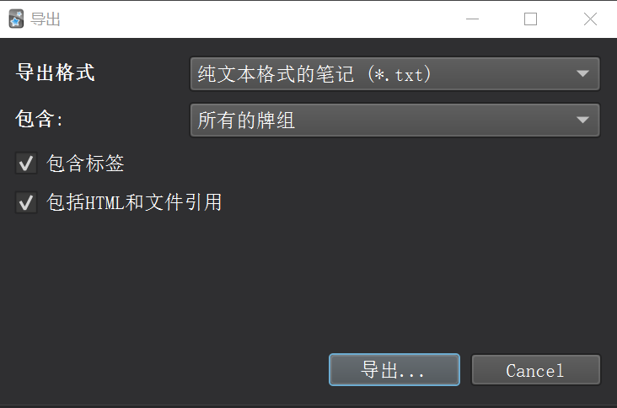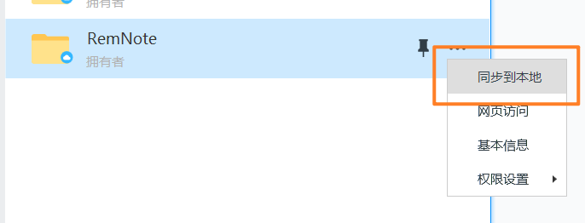

如上图导出anki笔记，后用RemNote导入，导入后复制文本粘贴到Typora内开启代码模式，

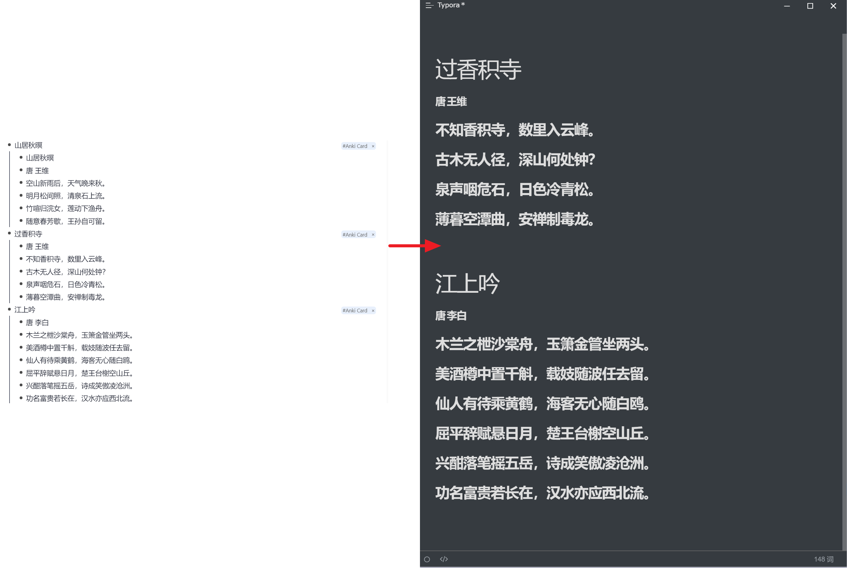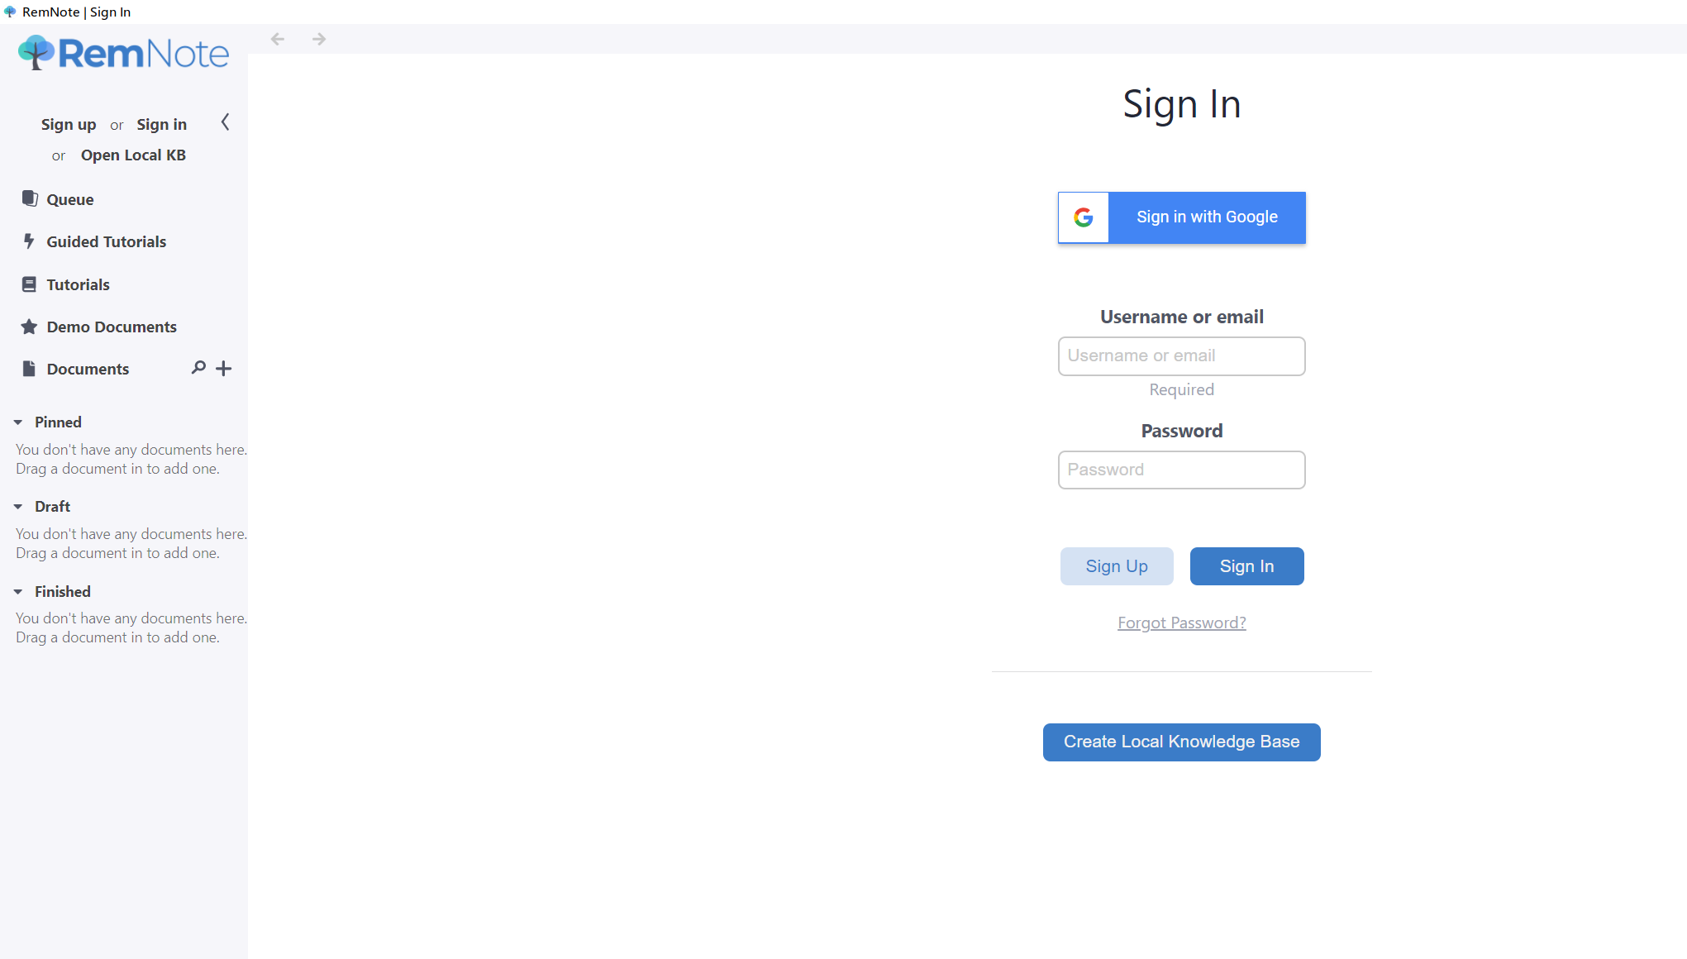

用<https://getquicker.net/sharedaction?code=c803a348-0518-48cf-df7c-08d8dae40d7d> 进行处理。相关知乎文章<https://zhuanlan.zhihu.com/p/352401903>

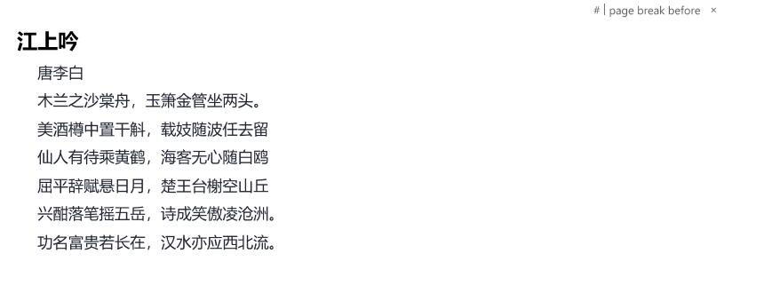

另外RemNote有利于PDF打印CSS，安装CSS后直接用RemNote的打印功能即可相关CSS <https://github.com/hannesfrank/remnote-library/tree/master/public/scrolls/print-helper> （它可以插入分页 ,隐藏黑点 增加行间距，感谢dvlcis的提供）

浏览器的安全设置建议

- 谷歌浏览器

- cookie

- 设置-隐私设置和安全性-cookie-退出Chrome时清除Cookie及网站数据

- 设置-隐私设置和安全性-cookie-阻止三方cookie

- 设置-隐私设置和安全性-高级-系统-关闭 Google Chrome后继续运行后台应用-关闭

- 需要注意的设置

- 设置-安全检查-自动填充-付款方式-都关闭

- edge浏览器

- 隐私设置项

- 设置-隐私、搜索和服务-清除浏览器数据-选择每次关闭浏览器时要清除的内容

- 设置-隐私、搜索和服务-防止跟踪-严格

- 设置-隐私、搜索和服务-个性化你的Web体验-关闭

- cookie

- 设置-Cookie和网站权限-阻止第三方 Cookie

- 后台

- 设置-系统-关闭 Microsoft Edge后继续运行后台应用-关闭

🌈RemNote的CSS主题分享

**欢迎大家通过RemNote的分享功能分享主题到下方**

（如何分享笔记和使用CSS威廉的RemNote专栏都有写过）

* 下边主题分享人：小汤园叁號

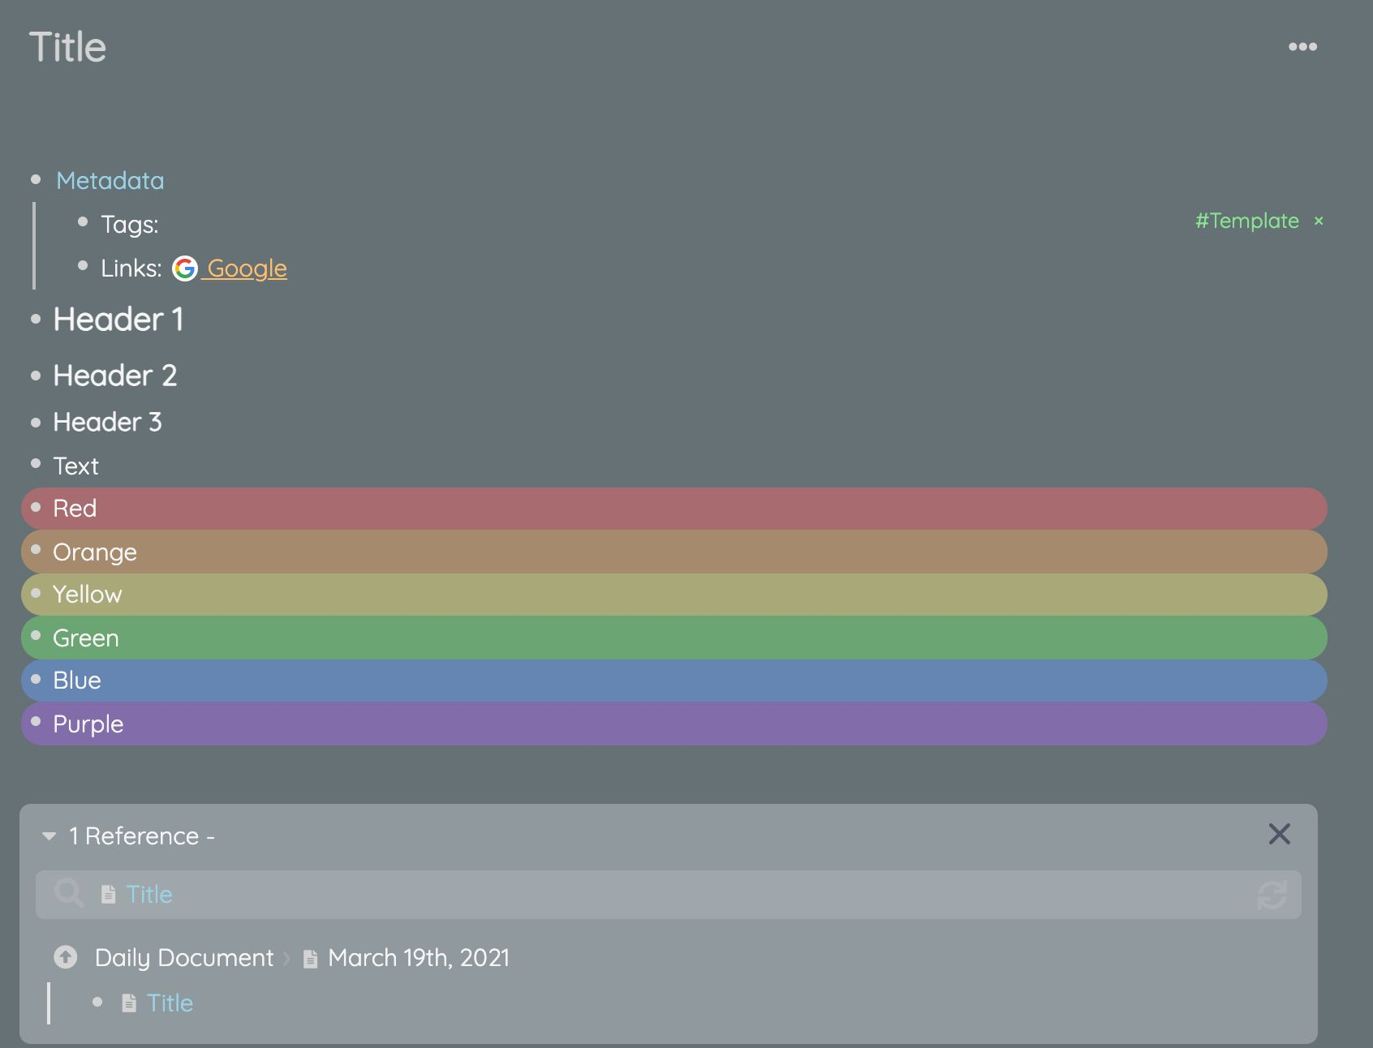

* <https://www.remnote.io/a/dark-theme/605443e87a2f21004286e761>
* [Light Theme 自用](https://www.remnote.io/a/custom-css/605b0fa0a0cb6f003998df4a), 点击左边链接，预览图如下
* 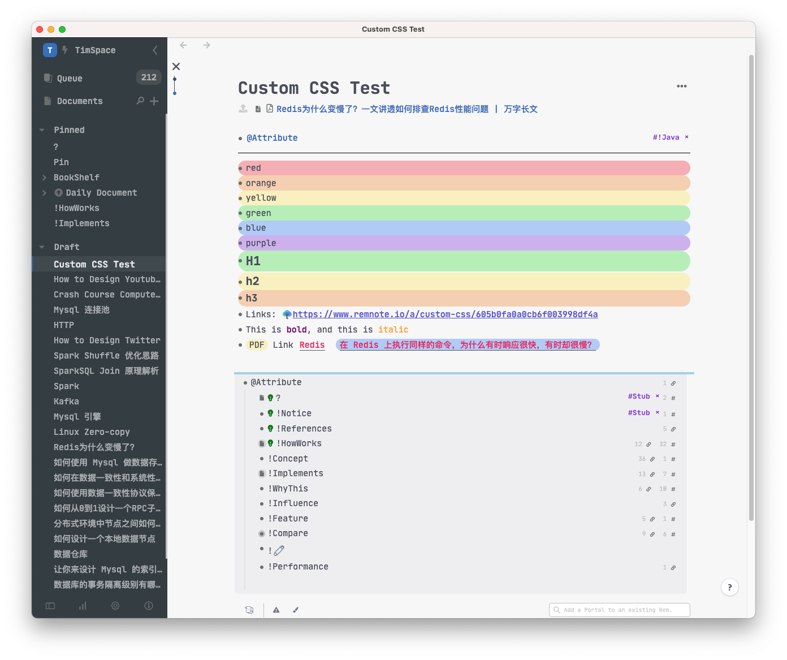

##### 将tag平时隐藏（圆点指示），鼠标掠过（hover）的时候显现：（by Jacey）

tag隐藏后的样式大家可以凭自己喜好发挥的，这里只是提供一种思路。

这里顺便推荐一个我个人很喜欢的选色网站：https://coolors.co/

.hierarchy-editor__tag-bar__tag {

border-radius: 8px;

padding: 6px 3px;

font-size: 0px;/* 隐藏tag文字 */

opacity: 1;

margin-top: 0px;

background-color: #C3D9D3;/* 指示圆点颜色会根据tag背景色而变化 */

}

/* 以下一段是鼠标掠过指示圆点后tag显示的样式，其实就是tag没被隐藏之前的样式，可依据各人使用的css主题样式设置参数 */

.hierarchy-editor__tag-bar__tag:hover {

border-radius: 4px;

color: var(--font-c);

padding: 1px 5px;

font-size: 14px;

opacity: 1;

margin-top: 5px;

background-color: #C3D9D3;/* 依据自己使用的主题设置tag背景色 */

}

CSS HTML JS入门教程

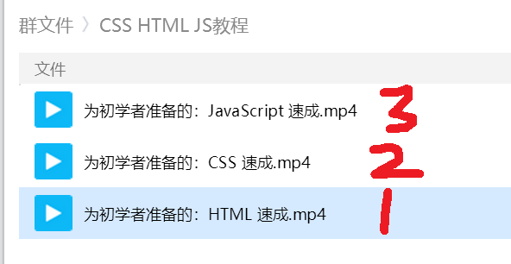

* 有高级定制需求的可看一下这些教程，好的入门后再学习高级内容会很轻松。
* 感兴趣的朋友可以按 1、html 2、css 3、JS的顺序学习，学会后就可以很好的自定义主题，简单为RN写一些小插件。

如何更新你分享的RemNote笔记

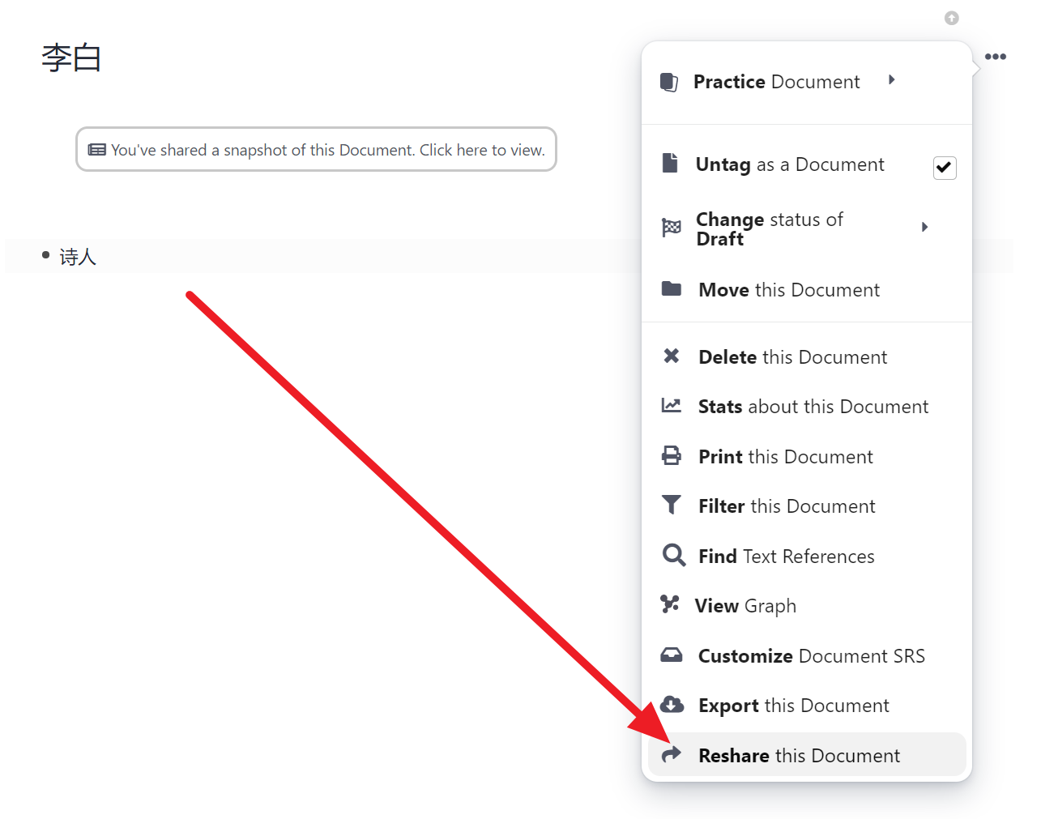

用Export分享后的笔记只需要点Reshare（上图）就可以进行内容更新。

免费版如何输入emoji（表情符号）

win10平台使用微软拼音输入法 按win+. 快捷键就可以输入表情

win7系统可以用搜狗输入法输入emoji

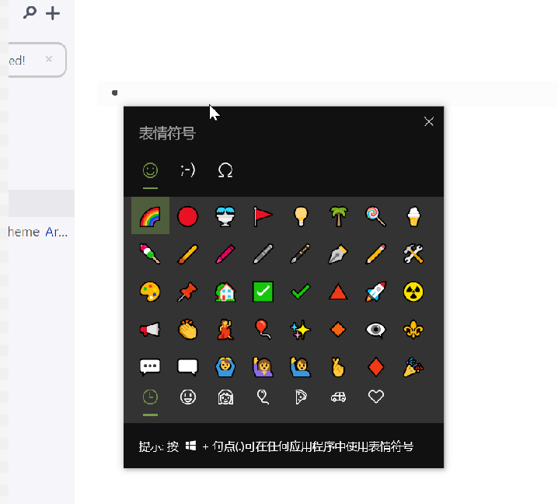

免费版如何使用别名功能

<https://getquicker.net/sharedaction?code=876d12ff-d73c-47cf-526c-08d8deaca81b>

免费版PDF功能代替方案

* + [RemNote如何打造最强PDF跳转方案？ - 知乎](https://zhuanlan.zhihu.com/p/352395553)

免费版anki代替方案

原理：<https://zhuanlan.zhihu.com/p/267451435> （举一反三看）

快捷动作 ：<https://getquicker.net/Sharedaction?code=32a1da42-229d-4bf7-e9c2-08d8e554e33d>

使用键盘大师临时解决Mac端搜索和新建笔记的Bug

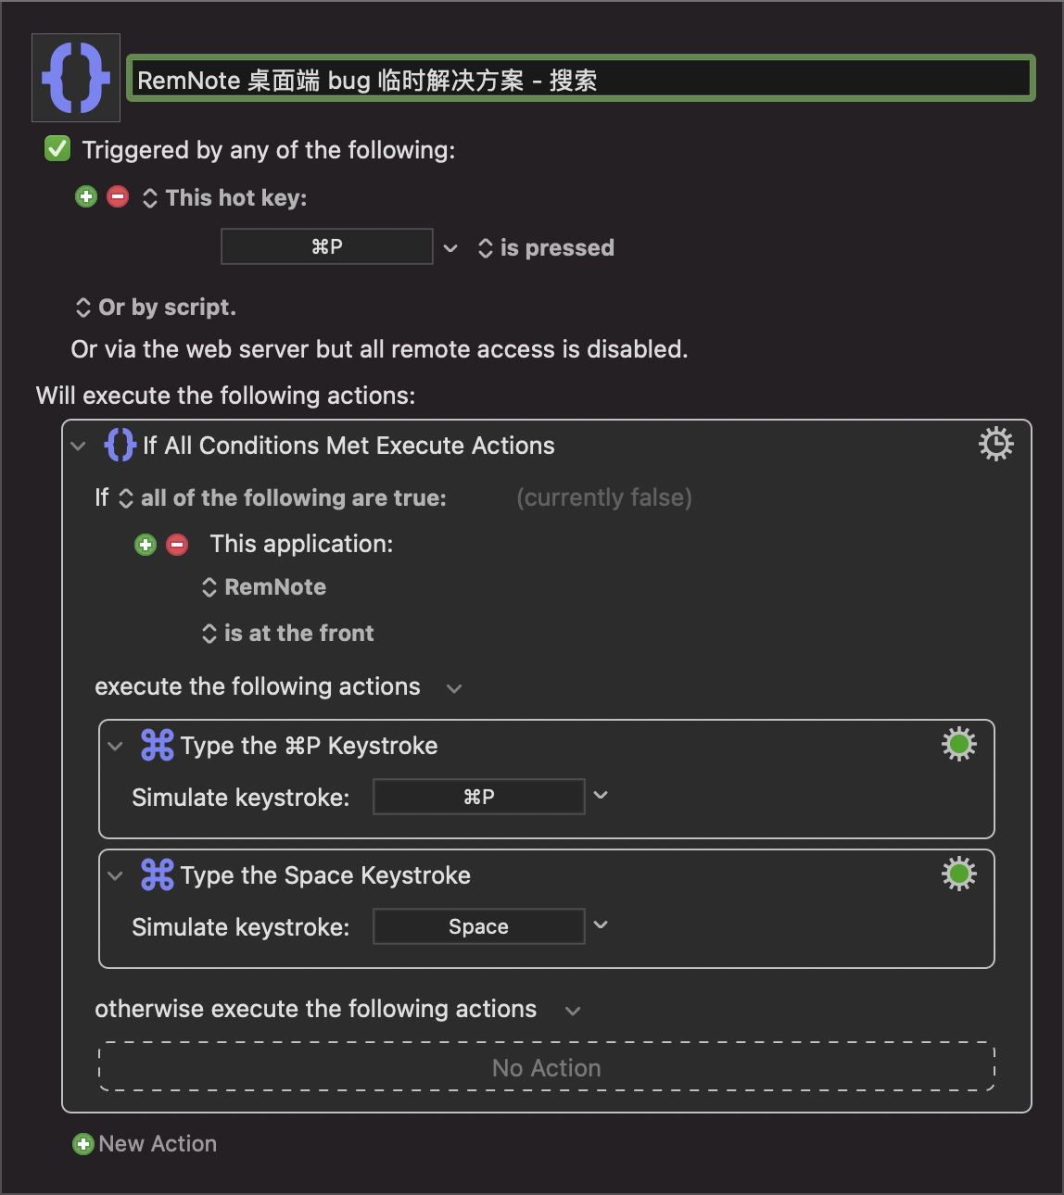

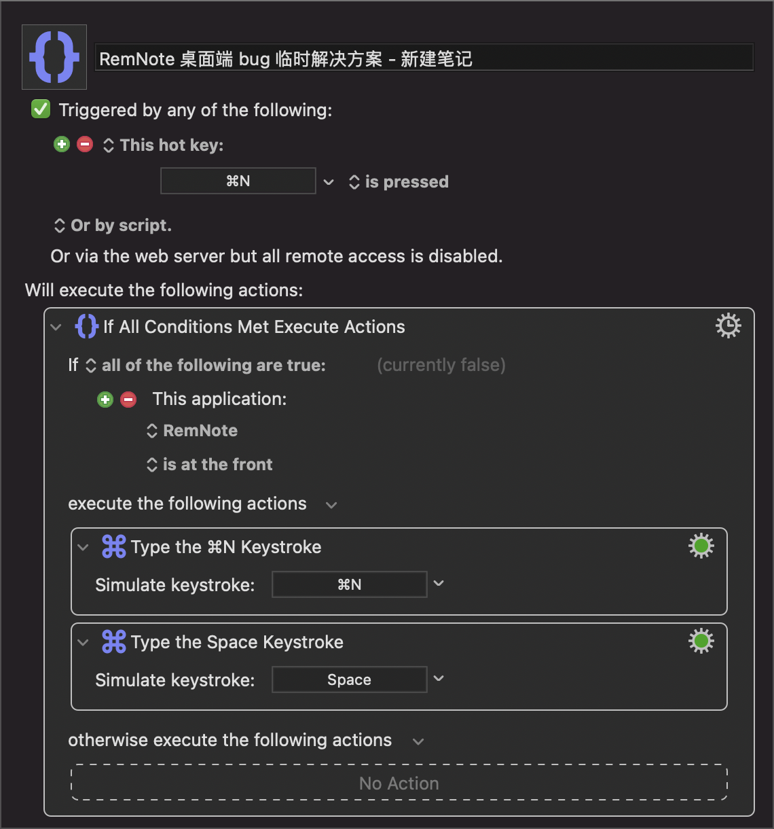

夜伴轻雨的B站RemNote教程

* 频道主页：<https://space.bilibili.com/10229821/channel/detail?cid=177223>
* Remnote教程01-什么是大纲笔记？为什么用大纲笔记？：https://www.bilibili.com/video/BV1ey4y1h7EY
* RemNote 02-关于定价： https://www.bilibili.com/video/BV1CK411c7LB
* RemNote 03-时间戳：https://www.bilibili.com/video/BV1kb4y1Q7ZU

更傻瓜更好用本地建站工具chfs

* 更傻瓜更好用的本地建站工具chfs(Remnote本地库用户非常适用)--20210331114359重写
  + 如果看不懂本文，你可参考一下[RemNote](https://www.zhihu.com/column/c_1343929082308993024) 专栏里有关图床，本地库之类的相关文章。
  + 适用用户
    - Remnote本地库用户，而且使用本地资源文件
  + 为什么推荐chfs?
    - 1. 之前其他人分享的http-server本地建站，使用图片会存在闪图的问题
    - 2. 走file协议不会闪图，但无法自动读取html文件内的网页标题，显示效果太抽象
    - 
    - 3. 使用chfs可以解决图片和html文件的问题，而且chfs使用很傻瓜式
* 注意: chfs 虽然是跨平台支持 (支持主流平台：Windows，Linux和Mac)，但只有Windows有GUI程序，也就是有界面的程序，这种使用起来最傻瓜最方便。笔者Win10用户，所以教程是Win10下GUI程序的使用指南
* 正文详解步骤
  + 1. 去官方网站下载 <http://iscute.cn/chfs> GUI程序
  + 2. 解压后只有一个exe文件，新建一个文件夹(名字随便取没关系，把它放进去)，以后给chfs增加新东西的时候，方便放在一起管理
  + 3. 双击启动后，先观察左上角是正方形还是三角形。
    - 如果是三角形，表示没启动，右边也会显示“服务未运行”，点一下变成正方形即可。
    - 变成正方形后，右边会有website之类的信息出来
  + 4. 如上图，再看看“随软件启动运行服务”的勾打上没？没有的话，就勾上吧。右上角点击三横杠，勾上“开机启动”
    - 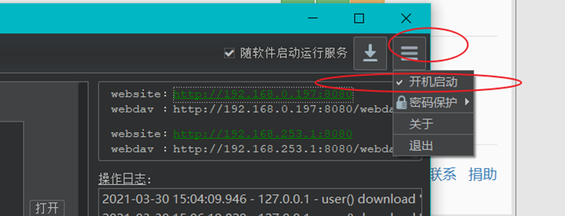
  + 5. 因为默认80端口，会跟其他软件的服务有可能产生冲突，建议改成其他端口，比如8080。
    - 先停止服务，点左上角的，变成三角形就是停止了。然后点“监听端口”，修改80到8080。
    - 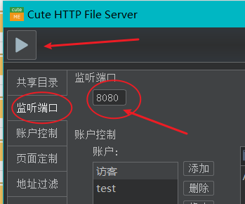
  + 6. 因为本工具本来是个局域网建站共享工具，所以我们要修改共享目录。
    - 默认的共享目录是chfs.exe所在的文件夹。
    - 先添加 Remonote的本地资源文件夹(具体看你个人放到哪里，反正没关系)。
      * 比如我的资源文件都放到myfiles下(下面有5个子分类)，所以我把myfiles进行共享
      * 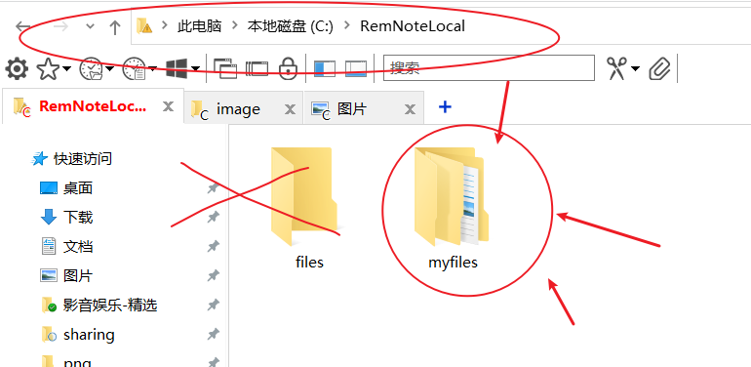
      * 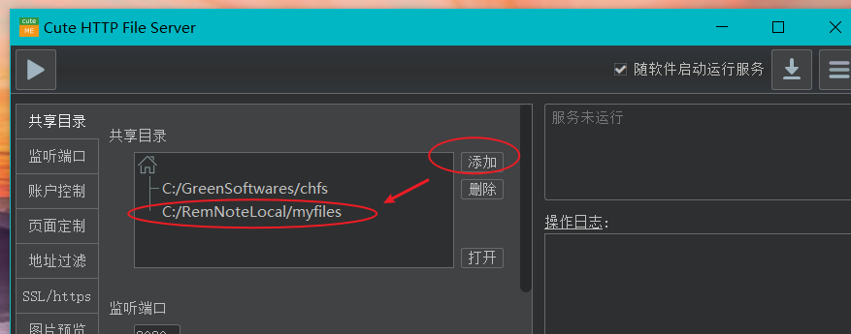
  + 7. 删除chfs所在的文件夹
    - 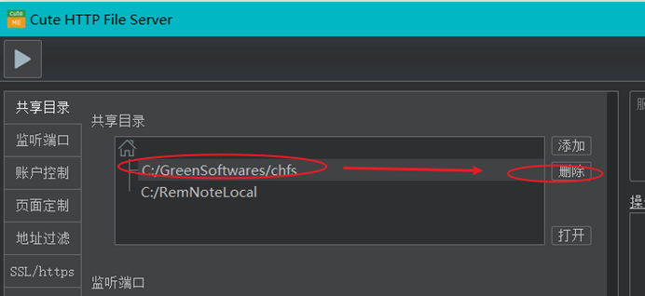
  + 8. 然后左上角，启动服务器。
    - 可以看到右边的绿字出来了,网址是可以点击的。鼠标移动上去还有二维码，方便手机访问。可以自己试试看访问效果。(比如把电脑上的电影共享一下，就可以直接在手机端看了)
      * 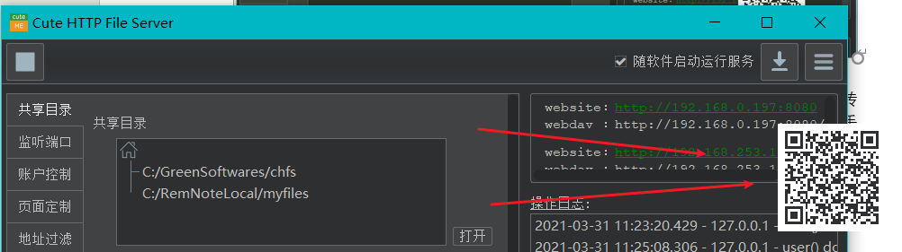
    - 对于Remnote本地库用户，用127.0.0.1:8080也同样可以访问这个本地站，网站还比较美观。
    - 配合我的quicker动作  [加戳类移搞地址 - 已分享的动作 - Quicker](https://getquicker.net/sharedaction?code=aa7cb431-4b3c-4b4e-bc62-08d8f2aa78f4) 也主要用这个127.0.0.1:8080 做头来获取地址
  + 9. 127.0.0.1:8080 在浏览器登录后，界面一看就懂怎么操作了，里面全是跟本地文件夹对应的结构
    - 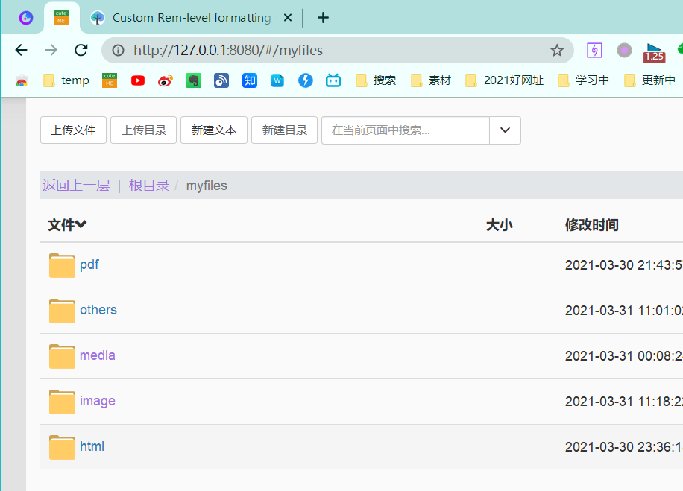
  + 10. 复制网址
  + 11. 更方便的管理文件并得到地址的方式：使用我的quicker动作
    - 以上两种复制方式都比较繁琐，需要先将文件放入你的资源文件夹里面，但不需要其他多余的工具。
    - 使用我的quicker动作不用管你的文件在电脑的任何地方，只管选中文件，使用动作，自动添加时间戳，根据扩展名分类移动到不同的指定文件夹，并复制好地址到你的剪贴板，你只管粘贴就行。
    - 具体说明看quicker页面说明，有多个可选功能项  [加戳类移搞地址 - 已分享的动作 - Quicker](https://getquicker.net/sharedaction?code=aa7cb431-4b3c-4b4e-bc62-08d8f2aa78f4)
  + 13. 普通用户到这里就可以了，下面是关于限制访问的。如果你不是自己在家用，而是在公司局域网之类的，下面接着看。
  + 14. 因为这个工具本来是用来局域网共享用的，可以上传下载文件，可以在线观看视频。所以只要有局域网Ip，其他局域网机器都能访问，比如用手机访问。所以需要限制一下访问ip。
  + 15. 还有很多其他功能，Remnote本地库用户不需要，自己去官网学习吧。比如进行更深的账号管理和权限管理，可以给局域网不同用户分配不同的访问权限。

RemNote引用（[[）显示“面包屑”的可能原因

* 下边内容分享/更新人：糖油粑粑（20210331010028）
* **问题：**使用“[[”引用方式时，引用内容有时会显示为“面包屑”样式，如下图右侧的两个红色标注框所示（Spaced Reptition；Forgetting Curve）。

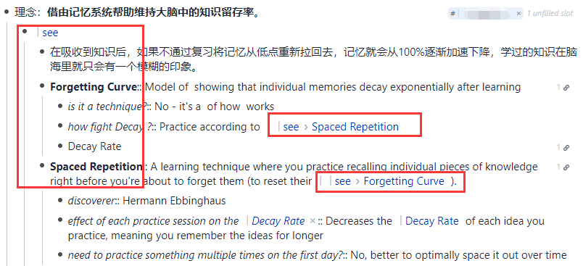

* **原因：**
  + **“Rem”的层级结构是最直接的原因**。例如，上图中将层级结构拉平，则引用内容不会显示“面包屑”。

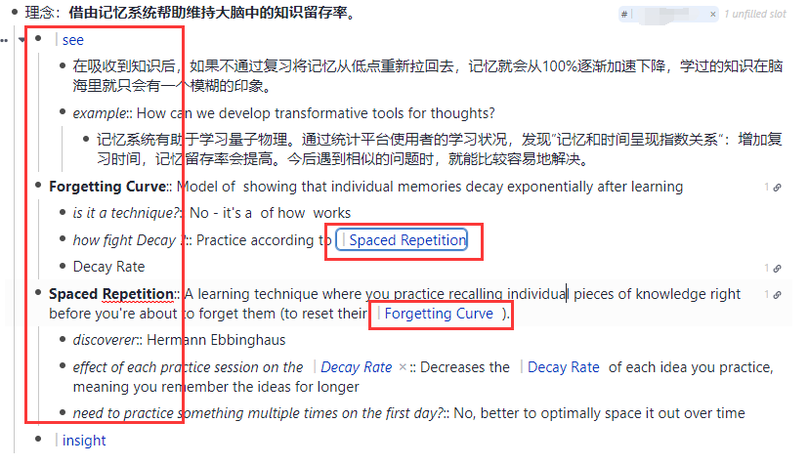

* + 另外，对于多层级结构（如下图红色标注框所示）

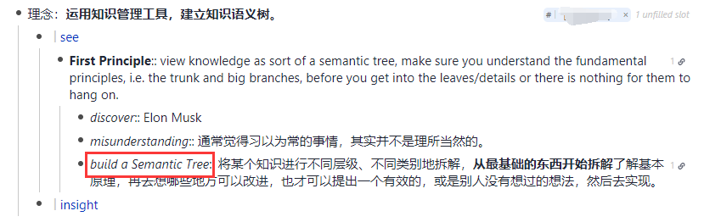

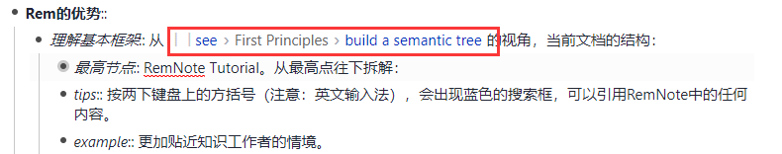

若将被引用内容调整为『Concept』对象，则引用内容也不会显示“面包屑”。

